CORRECTION du TP « TODO »

DR1 – Interagir en Python avec une base de données

Activité 1
Résultat attendu
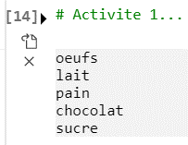

donnee=('Courses',)
# A compléter
curseur.execute("SELECT sujet FROM todo WHERE categorie = ?", donnee)
lstCourses = curseur.fetchall()
for course in lstCourses:
print(course[0])

DR2 – Création d’un serveur Web avec le micro Framework Bottle

Activité 2
import bottle

@bottle.route('/')
def accueil():
# 1. Construction de la page
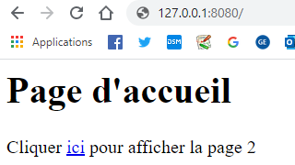

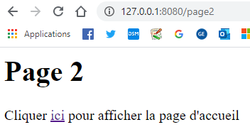
html = """<h1>Page d'accueil</h1>
<p>Cliquer <a href='/page2'>ici</a> pour afficher la page 2</p>
"""
# 2. Transmission de la page au navigateur
return html # Envoi du html au navigateur

# A compléter
@bottle.route('/page2')
def page2():
# 1. Construction de la page
html = """<h1>Page 2</h1>
<p>Cliquer <a href='/'>ici</a> pour afficher la page d'accueil</p>
"""
# 2. Transmission au navigateur
return html # Envoi du html au navigateur

# run() démarre le micro serveur Web Bottle sur: http://127.0.0.1:8080/
bottle.run(bottle.app(), host='127.0.0.1',
port=8080, debug=True, reloader=True)

DR3 – Affichage des données issues de la base « Todo » dans une page Web

Activité 3 (solution 1)

import sqlite3
import bottle
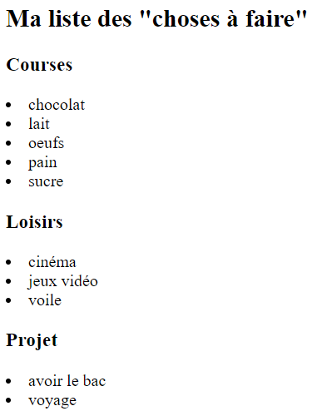

# Définition d'une route et d'un gestionnaire pour la page d'accueil
@bottle.route('/')
def accueil():
# 1. Connexion à la base
connexion = sqlite3.connect('bdd/todo.db')
# 2. Création d'un curseur pour exécuter les requêtes
curseur = connexion.cursor()
# 3. Exécution de requêtes
curseur.execute("SELECT * FROM todo ORDER BY categorie,sujet")
# Le résultat renvoyé par la requête est une liste de tuples
resultat = curseur.fetchall()
# 4. Déconnexion
curseur.close()
# 5. Mise en forme pour l'affichage dans le navigateur
html = '<h2>Liste des "choses à faire"</h2>'
categorie = ""
for tuple in resultat:
if categorie != tuple[0]: # Nouvelle catégorie => nouveau titre dans la page
categorie = tuple[0]
html += "<h3>"+categorie+"</h3>\n"
html+="<li>"+tuple[1]+"</li>\n"
# 6. Transmission de la page au navigateur
return html

# run() démarre le micro serveur Web Bottle sur: http://127.0.0.1:8080/
bottle.run(bottle.app(), host='127.0.0.1',
port=8080, debug=True, reloader=True)

Activité 4 (solution 2)
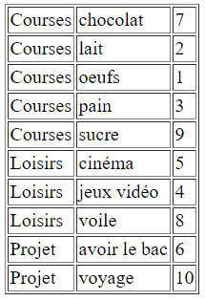

<h2>2. Présentée sous la forme d'une table</h2>
<table border='1'>
%for ligne in table:
<tr>
%for colonne in ligne:
<td>{{colonne}}</td>
%end
</tr>
%end
</table>

DR4 – Mise à jour de la base Todo avec des formulaires

Activité 5
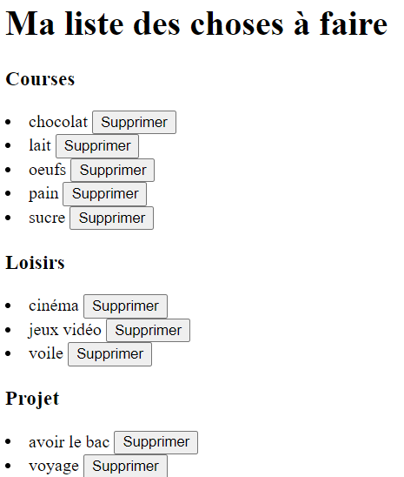
@bottle.route('/retrait', method='POST')
def retirer(): # Retrait d'un élément dans la table todo
idelem = bottle.request.forms.get("supprimeItem").strip()
# b1. Connexion à la base de données
connexion = sqlite3.connect('bdd/todo.db')
# b2. Création d'un curseur pour exécuter les requêtes
curseur = connexion.cursor()
# b3. Exécution de la requête
sqlstr = f"DELETE FROM todo WHERE id={str(idelem)}"
curseur.execute(sqlstr)
# b4. Mise à jour de la table
connexion.commit()
# b5. Deconnexion
curseur.close()
# b6. Retour à la page principale pour afficher la liste modifiée
bottle.redirect("/")

Activité 6
<hr>
<div id="rem2">Compléter le formulaire pour ajouter une nouvelle tâche.</div>
<form action="/ajout" method="POST">
<select name="nouvelleCategorie">
<option value="Courses" selected>Courses</option>
<option value="Loisirs">Loisirs</option>
<option value="Projets">Projets</option>
</select>
<input type="text" size="25" name="sujet">
<input type="submit" name="save" value="Sauvegarder">
</form>

Activité 7
@bottle.route('/ajout', method='POST')
def ajouter(): # Ajout de nouveaux éléments dans la table todo
# Acquisition des données transmisent par le formulaire
nouveauSujet = bottle.request.forms.get("sujet")
nouvelleCategorie = bottle.request.forms.get("nouvelleCategorie")
if nouveauSujet != "":
# 1. Connexion à la base de données
connexion = sqlite3.connect('bdd/todo.db')
# 2. Création d'un curseur pour exécuter les requêtes
curseur = connexion.cursor()
# 3. Exécution de la requête
curseur.execute(
"INSERT INTO todo (categorie,sujet) VALUES (?,?)", (nouvelleCategorie, nouveauSujet))
# 4. Mise à jour de la table
connexion.commit()
# 5. Deconnexion
curseur.close()
# 6. Retour à la page principale pour afficher la liste modifiée
bottle.redirect("/")

